# A Scene Builder használata

## Előkészületek

Indítsd el a NetBeans-t, és nyisd meg az előző leckében készített *proba* nevű JavaFX FXML projektet!

Futtasd le a programot! Nyisd meg a forrásfájlokat, és ismétlésképpen nézd át őket!

Ismétlő kérdés: Milyen elemekből áll egy JavaFX alkalmazás ablaka?

Stage (ablak)

Scene (jelenet)

AnchorPane (root node)

Button (node)

Label (node)

## A jelenet módosítása

Nyisd meg az FXML fájlt a Scene Builderben (dupla kattintás)!

A Scene Builder bal felső részen (Library) vannak azok az elemek, amelyeket húzással elhelyezhetünk a jelenetben.

Mi most a Containers (tárolók) és a Controls (vezérlők) lapon lévő elemeket fogjuk használni. Az egyes lapokat a címükre történő kattintással lehet megnyitni vagy bezárni.

A bal alsó részen (Document) a jelenet hierarchiája, vagyis az elemek kapcsolódása látható. Ebben a példában a root elem egy AnchorPane tároló, és ebben van egy Button (gomb), és egy Label (címke):

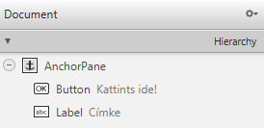

Hasonlítsd össze a hierarchiát a fenti ábra jelenet részével!

Az egyes elemeket az ablak középső részén vagy a hierarchiában is kattintással jelölhetjük ki. A hierarchiában azokat az elemeket is ki tudjuk jelölni, amelyek egyébként nem láthatók, mint most a gomb alatti címke. Próbaképpen jelöld ki ezt a címkét! Hogyan jelzi a program a középső részen a kijelölést?

A bal alsó sarokban a Controller lapon lehet megadni, hogy melyik osztály tartalmazza a grafikus felület vezérlőjét. Ez most be van állítva, nem kell módosítanod. Ha controller nincs megadva, nem működik a program!

A kijelölt elem tulajdonságait, méreteit, … a jobb oldali (Inspector) részen lehet megadni. Próbaképpen írd át a kijelölt címke szövegét „Címke”-re a Properties lap Text tulajdonságában!

Ezután nézd meg a jelenet előnézetét a Preview, Show Preview in Window paranccsal, vagy a CTRL+P megnyomásával!

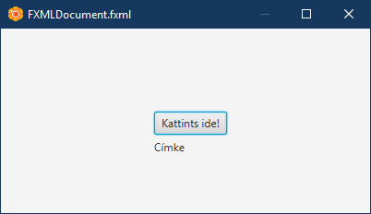

Figyeld meg, hogy az előnézetben a gomb (és általában a program) nem működik!

Ezután igazítsd középre a címke szövegét az Alignment CENTER beállítással!

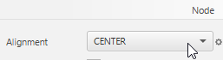

Egy elem szövegét úgy is módosíthatod, hogy duplán kattintasz az elemre, vagy a kijelölése után megnyomod az ENTER-t. Próbáld ki ezt a gomb szövegének átírásával!

## Méretek és elhelyezés

Ezután válts a jobb oldalon a Layout (Elrendezés) lapra!

Az AnchorPane tárolóban tetszőleges helyre tehetjük az elemeket. A koordinátákat vagy a Position részben adjuk meg,  
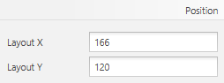  
vagy az egérrel a megfelelő helyre húzzuk őket.

Próbáld ki! A gomb kerüljön a jelenet közepére vízszintesen és függőlegesen is, a címke pedig alá, vízszintesen középre! Figyeld meg, hogy húzás közben az elhelyezést piros vezetővonalak segítik!

Nézd meg az előnézeti képet! Mi történik, ha módosítod az ablak méreteit?

Az AnchorPane tárolóban arra is lehetőség van, hogy az elemek ablak széleitől mért távolságát rögzítsük, ami az ablak méretének változtatásakor fontos.

Példaképpen rögzítsd a címkét az alsó és a jobb oldali ablakszélhez a vonalakra kattintva az alábbi ábra szerint!

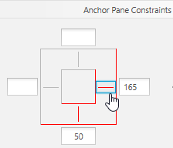

Próbáld ki az előnézeti képen!

Rögzítsd a címkét a bal oldali ablakszélhez is! Mit tapasztalsz?

Rögzítsd a gombot is a két oldalhoz, és próbáld ki ezt is!

## Kapcsolat a controller osztállyal

Jelöld ki a gombot, és a jobb oldalon válts a Code lapra!

Azokhoz az elemekhez, amelyekre a programban hivatkozni szeretnénk, egy fx:id azonosítót kell rendelni. Mi a gomb azonosítója? És a címkéé?

Az azonosító alatt az On Action beállításánál adhatjuk meg az elem eseménykezelőjének nevét. Mi a neve a gomb eseménykezelőjének? Mikor fut ez le?

Mentsd a jelenetet, majd válts vissza a NetBeans-re, és nyisd meg az FXMLDocumentController osztályt!

Figyeld meg az FXML elemeket és az eseménykezelőt!

Futtasd a programot!

## Kérdések

1. Hogyan módosíthatod egy vezérlő feliratát?
2. Mi történik, ha egy vezérlőt az őt tartalmazó AnchorPane széléhez rögzítesz?
3. Hol lehet megadni egy vezérlő azonosítóját és eseménykezelőjét?